**使用说明（学生版）**

在地址栏内输入：<http://kxbk100.byethost7.com/zhiyuan/students>，进入浙江科技学院志愿填报系统。输入用户名和初始密码即可登录。用户名为学生学号，初始密码为123456。

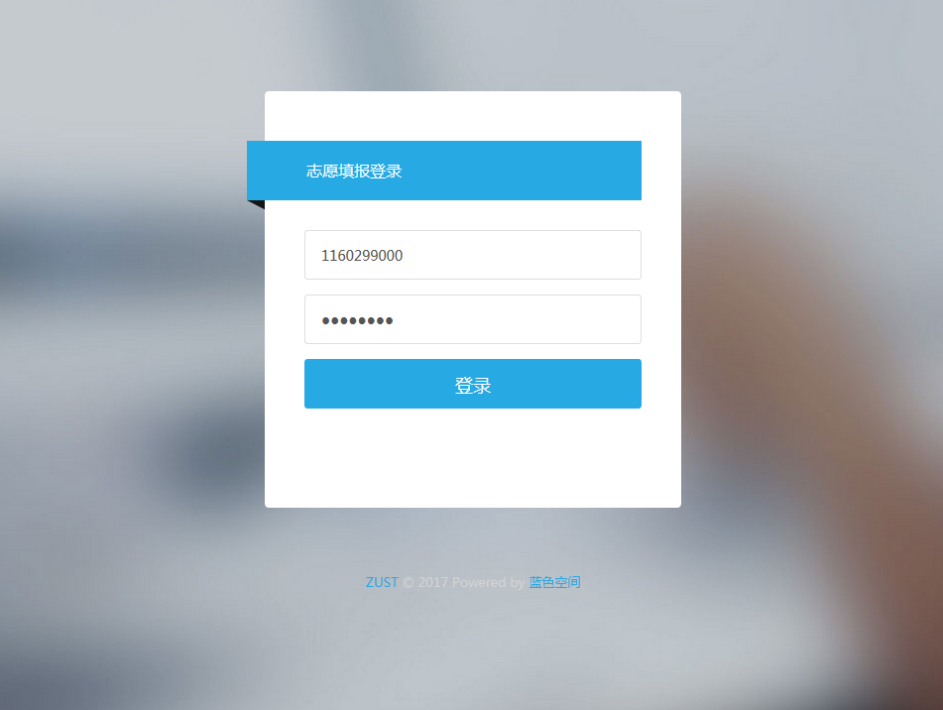

如果学生是第一次登录系统，则需要修改初始登录密码。新密码不能与初始登录密码相同。

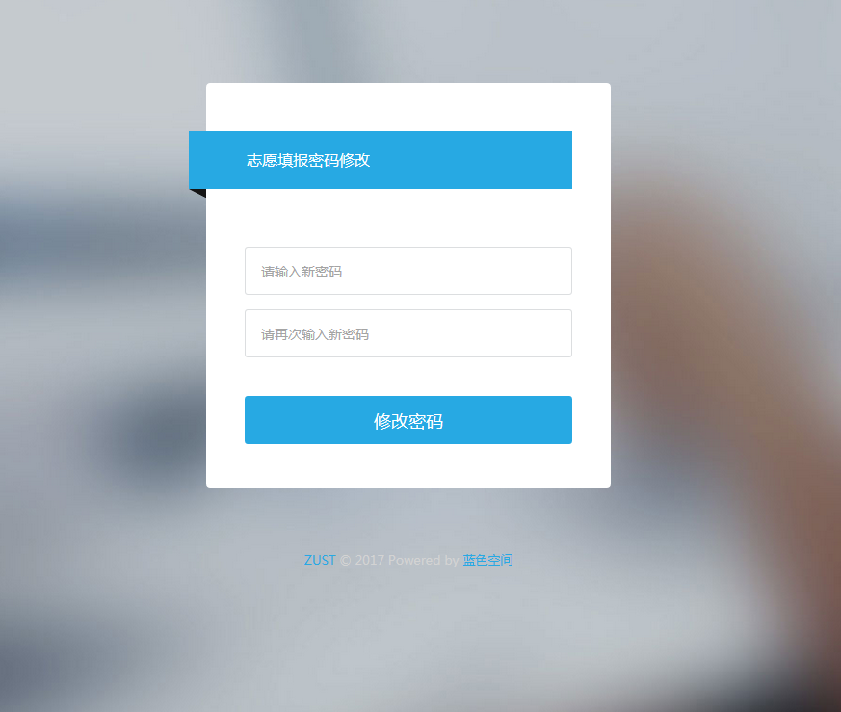

修改密码后，页面会自动跳转到系统主界面。

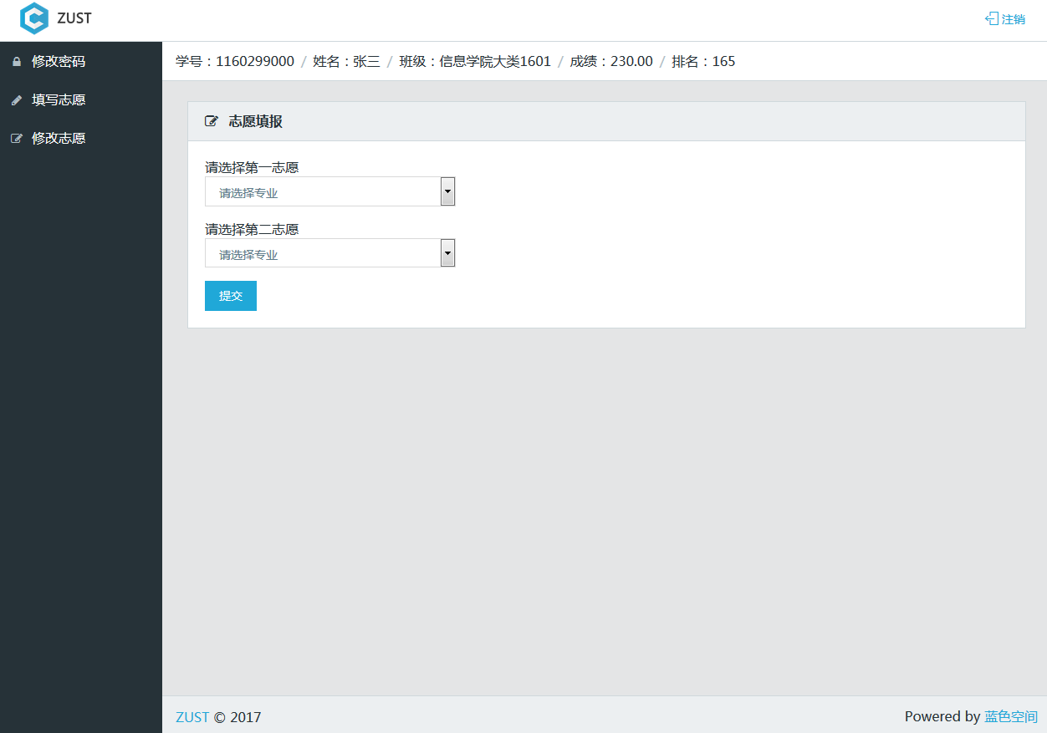

系统主界面即为志愿填写界面，每个志愿学生可选填“计算机科学与技术”、“电子信息工程”、“通信工程”、“数字媒体技术”、“软件工程”和“物联网工程”其中之一。点击选择第一志愿与第二志愿，确认后提交即可。

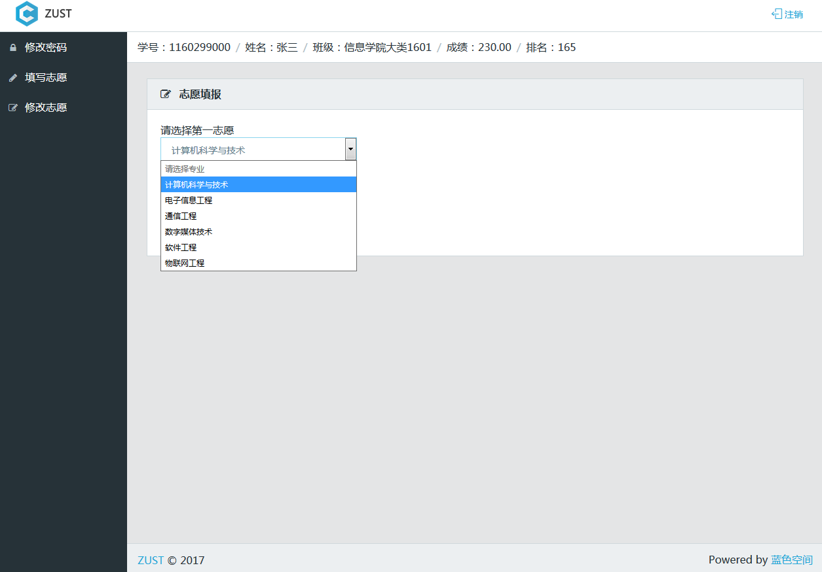

若第一志愿与第二志愿相同，则弹窗提示“第一志愿不能与第二志愿相同！”

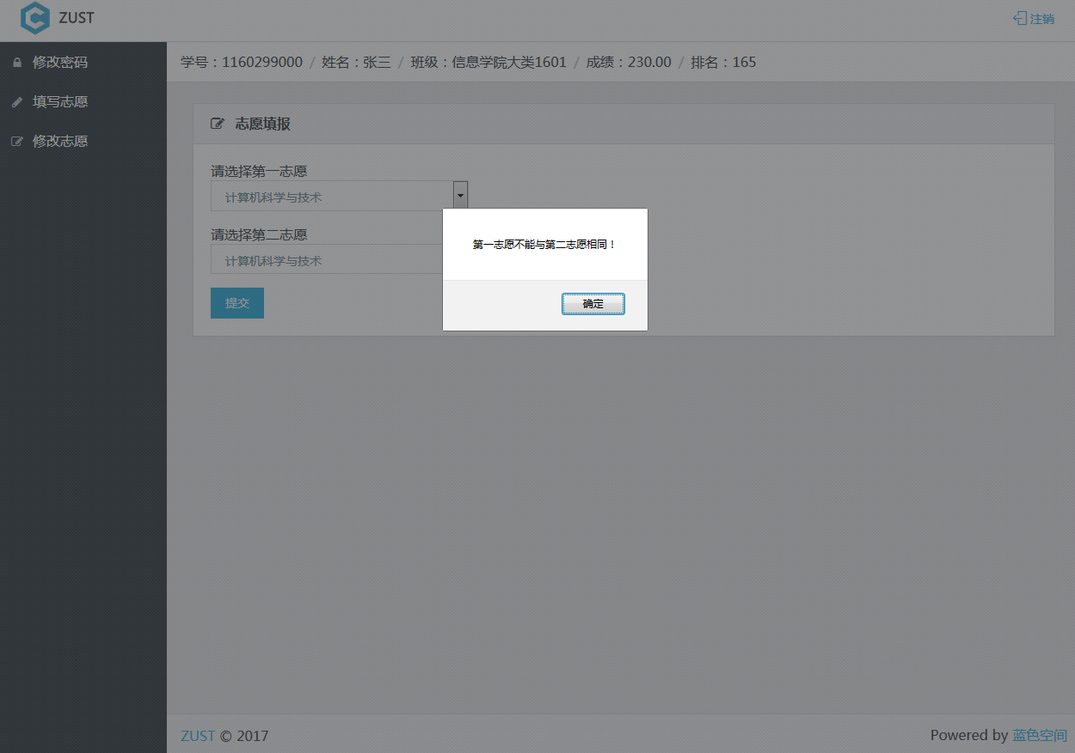

志愿填报成功后，系统将显示成功并自动跳转至修改志愿页面，并显示已填报好的志愿。

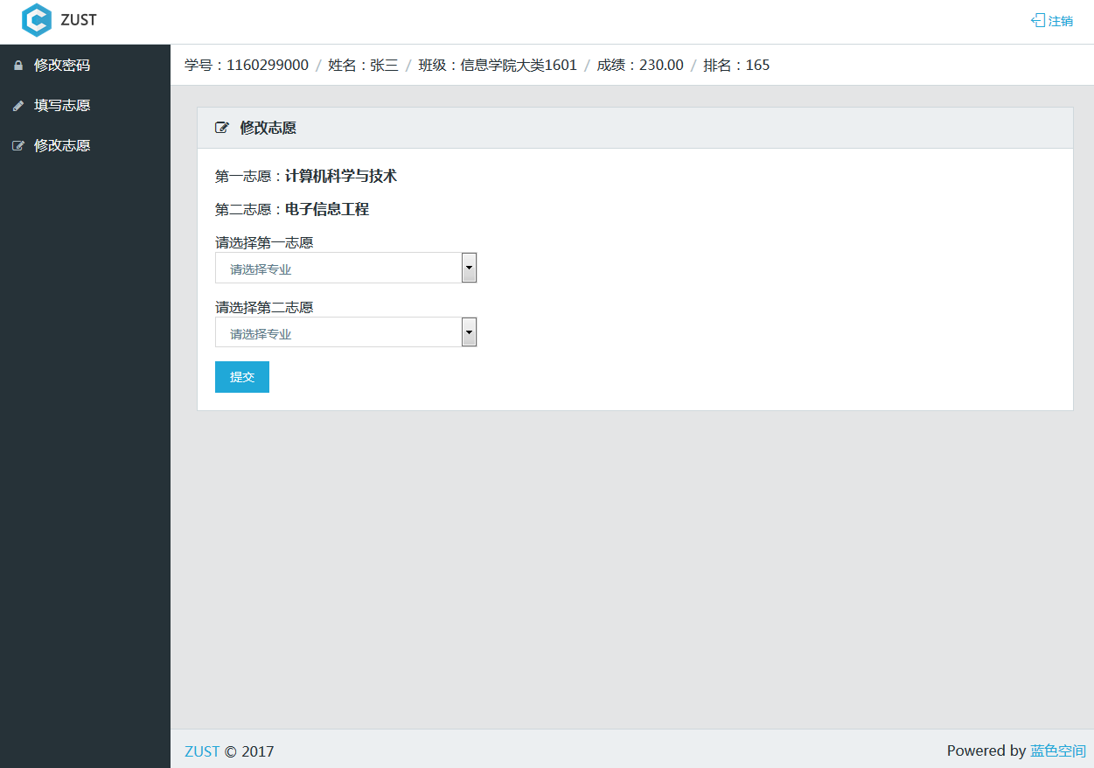

若要修改志愿，只需在当前页面再次选择并提交，系统将提示修改成功并自动跳转回当前页面。

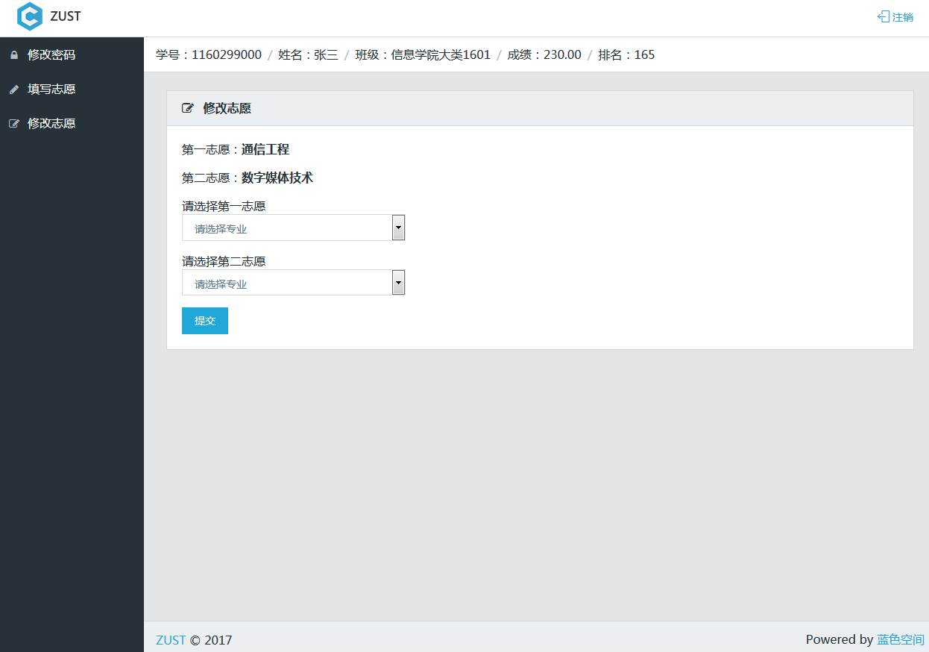

若学生要再次修改密码，只需点击左上角“修改密码”，即可进入密码修改界面。

点出右上角的“注销”，即可退出当前账号返回登录界面。

Powered By 蓝色空间

2017年4月6日